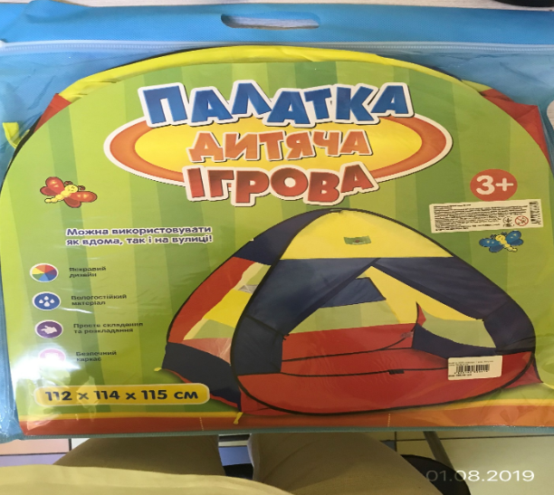
Іграшковий намет (палатка дитяча ігрова), артикул: М 3306, виробник: Гонг Конг, з питань щодо продукції звертатись: ТОВ «Метр – Плюс», 65005, м. Одеса, вул. Дальницька, 43/15, дата виготовлення: 2019 рік, згідно з протоколом випробувань ДП «Укрметртестстандарт» від 21.08.2019 року № 7946/19-і не відповідає вимогам: п. 19 Технічного регламенту безпечності іграшок, затвердженого постановою Кабінету Міністрів України від 28.02.2018 року № 151. На іграшці не зазначено найменування та адреса імпортера чи зареєстрованої торговельної марки.
За маркованням не відповідає вимогам п. 4.4. ДСТУ EN 71-2:2017 (EN 71-2:2011+A1:2014, IDT) «Безпечність іграшок. Частина 2. Займистість»: іграшка не має попередження: «Увага!», «Не встановлюйте палатку біля вогню».
(Низький рівень ризику).

